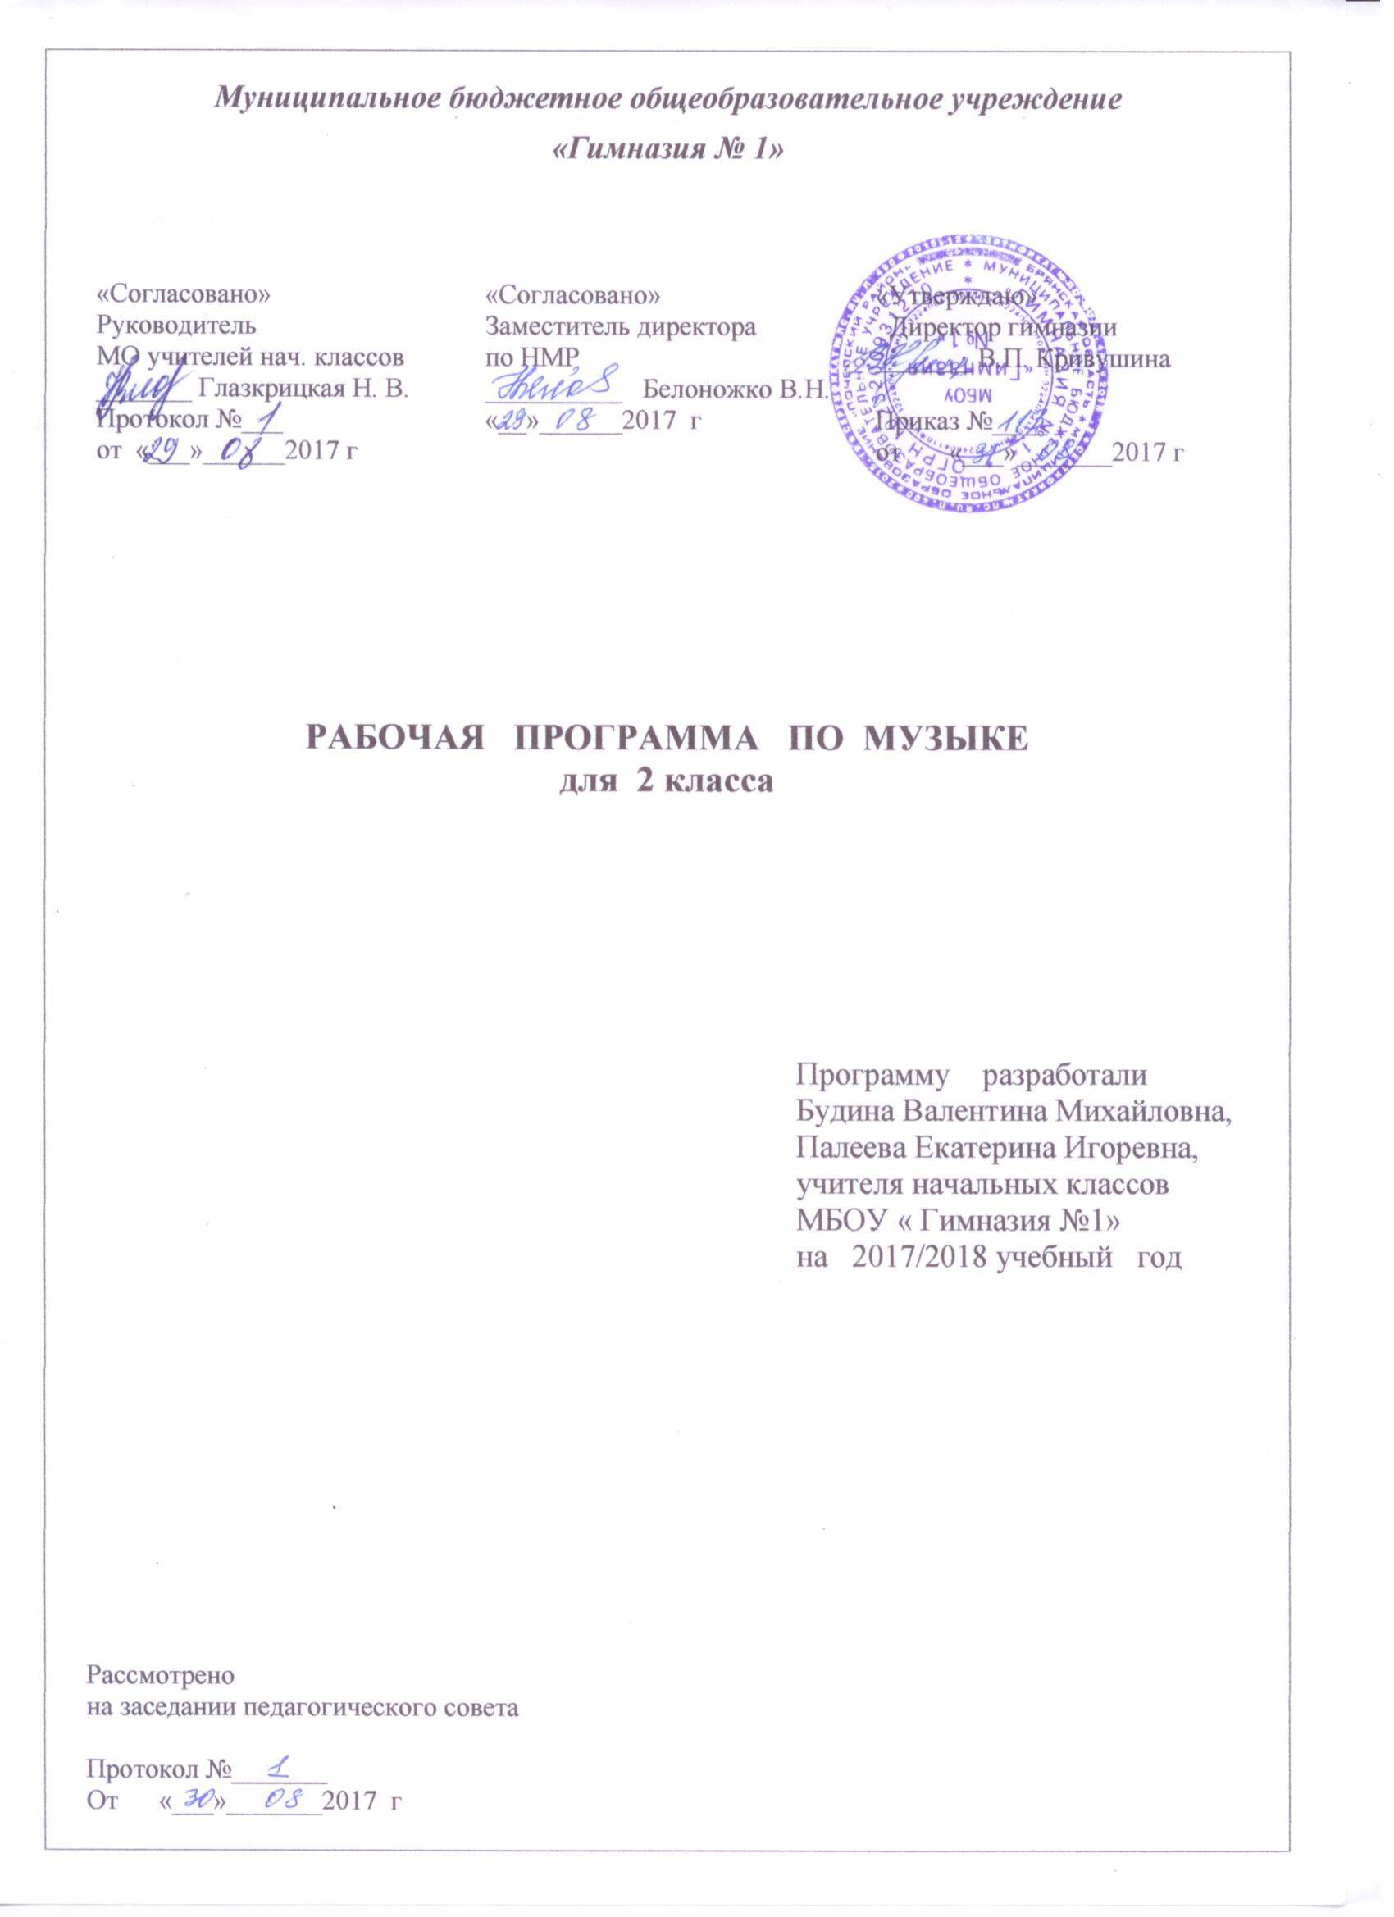
1. ПОЯСНИТЕЛЬНАЯ ЗАПИСКА

Данная рабочая программа составлена основе авторской программы «Музыка. 1-4 классы. Рабочие программы. Предметная линия Г.П. Сергеевой, Е.Д. Критской». – М.: Просвещение, 2012.
Программы соответствуют требованиям Федерального государственного образовательного стандарта начального общего образования и примерным программам по музыке для начальной школы.

Исходными документами для составления данной рабочей программы являются:
- Федеральный государственный образовательный стандарт начального общего образования /Министерство образования и науки Российской Федерации.- № 373 от 06.10.2009г.
- Авторская программа «Музыка» авторов Г.П.Сергеевой, Е.Д.Критской/ Программы общеобразовательных учреждений. Музыка. 1-4 - классы. – М. «Просвещение», 2012;
- Учебного плана МБОУ «Гимназия №1» на 2017-2018 учебный год

ЦЕЛИ И ЗАДАЧИ КУРСА

Цель музыкального образования и воспитания в начальной школе – формирование музыкальной культуры учащихся как части их общей и духовной культуры.

Программа по предмету «Музыка» для I—IV классов начальной школы общеобразовательных учреждений составлена в соответствии с основными положениями художественно-педагогической концепции Д. Б. Кабалевского и Примерными программами начального общего образования. В данной программе нашли отражение изменившиеся социокультурные условия деятельности современных образовательных учреждений, потребности педагогов-музыкантов в обновлении содержания и новые технологии массового музыкального образования.

Цель массового музыкального образования и воспитания — формирование музыкальной культуры как неотъемлемой части духовной культуры школьников — наиболее полно отражает интересы современного общества в развитии духовного потенциала подрастающего поколения.

Задачи музыкального образования младших школьников формулируются на основе целевой установки:
- воспитание интереса и любви к музыкальному искусству, художественного вкуса, чувства музыки как основы музыкальной грамотности;
- развитие активного, прочувствованного и осознанного восприятия школьниками лучших образцов мировой музыкальной культуры прошлого и настоящего и накопление на его основе тезауруса — багажа музыкальных впечатлений, интонационно-образного словаря, первоначальных знаний о музыке, формирование опыта музицирования, хорового исполнительства, необходимых для ориентации ребенка в сложном мире музыкального искусства.

Изменения в рабочую программу не вносились. Она полностью соответствует авторской программе.
Согласно базисному плану образовательных учреждений РФ всего на изучение музыки во 2 классе отводится 34 часа в год, 1 час в неделю.

РАБОЧАЯ ПРОГРАММА ОРИЕНТИРОВАНА НА УМК:

1. Критская Е.Д., Сергеева Г.П., Шмагина Т.С.Музыка: 2 кл. учеб. для общеобразоват. учреждений. М.:Просвещение, 2010.
2. Рабочая тетрадь к учебнику «Музыка»: 2 класс. М.: Просвещение, 2010.
Сроки реализации рабочей программы - 2017-2018 учебный год.
2. ПЛАНИРУЕМЫЕ РЕЗУЛЬТАТЫ
ОСВОЕНИЯ ПРОГРАММЫ УЧЕБНОГО ПРЕДМЕТА «МУЗЫКА»
2 класс
Личностные результаты:
— чувство гордости за свою Родину, российский народ и историю России, осознание своей этнической и национальной принадлежности на основе изучения лучших образцов фольклора, шедевров музыкального наследия русских композиторов;
– умение наблюдать за разнообразными явлениями жизни и искусства в учебной и внеурочной деятельности, их понимание и оценка
– умение ориентироваться в культурном многообразии окружающей действительности, участие в музыкальной жизни класса;
– уважительное отношение к культуре других народов;
–овладение навыками сотрудничества с учителем и сверстниками;
– формирование этических чувств доброжелательностии эмоционально-нравственной отзывчивости, понимания и сопереживания чувствам других людей;

Метапредметные результаты:
– овладение способностями принимать и сохранять цели и задачи учебной деятельности;
– освоение способов решения проблем творческого и поискового характера в процессе восприятия, исполнения, оценки музыкальных сочинений;
–определять наиболее эффективные способы достижения результата в исполнительской и творческой деятельности;
– продуктивное сотрудничество (общение, взаимодействие) со сверстниками при решении различных музыкально-творческих задач на уроках музыки, во внеурочной и внешкольной музыкально-эстетической деятельности;
–позитивная самооценка своих музыкально-творческих возможностей;
– приобретение умения осознанного построения речевого высказывания о содержании, характере, особенностях языка музыкальных произведений в соответствии с задачами коммуникации;

Предметные результаты:
– формирование представления о роли музыки в жизни человека, в его духовно-нравственном развитии;
– формирование основ музыкальной культуры, в том числе на материале музыкальной культуры родного края, развитие художественного вкуса и интереса к музыкальному искусству и музыкальной деятельности;
– формирование устойчивого интереса к музыке и различным видам (или какому-либо виду) музыкально-творческой деятельности;
– умение воспринимать музыку и выражать свое отношение к музыкальным произведениям;
– умение воплощать музыкальные образы при создании театрализованных и музыкально-пластических композиций, исполнении вокально-хоровых произведений, в импровизациях.

3. СОДЕРЖАНИЕ УЧЕБНОГО ПРЕДМЕТНОГО КУРСА

2 КЛАСС (34 ч)

№ п/п | Название раздела | Кол-во часов
1 | Россия — Родина моя | 3
2 | День, полный событий | 6
3 | «О России петь — что стремиться в храм» | 5
4 | «Гори, гори ясно, чтобы не погасло!» | 4
5 | В музыкальном театре | 5
6 | В концертном зале | 5
7 | «Чтоб музыкантом быть, так надобно уменье...» | 6

Раздел 1. Россия — Родина моя (3 ч)
Музыкальные образы родного края. Песенность как отличительная черта русской музыки. Песня. Мелодия. Аккомпанемент.

Раздел 2. День, полный событий (6 ч)
Мир ребенка в музыкальных интонациях, образах. Детские пьесы П. Чайковского и С. Прокофьева. Музыкальный инструмент — фортепиано.

Раздел 3. О России петь — что стремиться в храм (5ч)
Колокольные звоны России. Святые земли Русской. Праздники Русской православной церкви. Рождество Христово. Молитва. Хорал.

Раздел 4. Гори, гори ясно, чтобы не погасло! (4 ч)
Мотив, напев, наигрыш. Оркестр русских народных инструментов. Вариации в русской народной музыке. Музыка в народном стиле. Обряды и праздники русского народа: проводы зимы, встреча весны. Опыты сочинения мелодий на тексты народных песенок, закличек, потешек.

Раздел 5. В музыкальном театре (5 ч)
Опера и балет. Песенность, танцевальность, маршевость в опере и балете. Симфонический оркестр. Роль дирижера, режиссера, художника в создании музыкального спектакля. Темы-характеристики действующих лиц. Детский музыкальный театр.

Раздел 6. В концертном зале (5 ч)
Музыкальные портреты и образы в симфонической и фортепианной музыке. Развитие музыки. Взаимодействие тем. Контраст. Тембры инструментов и групп инструментов симфонического оркестра. Партитура.

Раздел 7. Чтоб музыкантом быть, так надобно уменье (6ч)
Композитор — исполнитель — слушатель. Музыкальная речь и музыкальный язык. Выразительность и изобразительность музыки. Жанры музыки. Международные конкурсы.

Тематическое планирование по музыке ,2 класс
№п/п | № урока  в теме | Тема урока | Кол-во  часов
Россия — Родина моя (3 ч)
1 | 1 | Мелодия | 1
2 | 2 | Здравствуй, Родина моя! Моя Россия | 1
3 | 3 | Гимн России | 1
День, полный событий (6 ч)
4 | 1 | Музыкальные инструменты (фортепиано) | 1
5 | 2 | Природа и музыка. Прогулка | 1
6 | 3 | Танцы, танцы, танцы... | 1
7 | 4 | Эти разные марши. Звучащие картины | 1
8 | 5 | Расскажи сказку. Колыбельные. Мама | 1
9 | 6 | Обобщающий урок | 1
«О России петь — что стремиться в храм» (5 ч)
10 | 1 | Великий колокольный звон. Звучащие картины | 1
11 | 2 | Святые земли Русской. Князь Александр Невский. Сергий Радонежский | 1
12 | 3 | Молитва | 1
13 | 4 | С Рождеством Христовым! Музыка на Новогоднем празднике | 1
14 | 5 | Обобщающий урок | 1
«Гори, гори ясно, чтобы не погасло!» (4 ч)
15 | 1 | Русские народные инструменты. Плясовые наигрыши. Разыграй песню | 1
16 | 2 | Музыка в народном стиле. Сочини песенку | 1
17 | 3 | Проводы зимы | 1
18 | 4 | Встреча весны | 1
В музыкальном театре (5 ч)
19-20 | 1-2 | Сказка будет впереди. Детский музыкальный театр. Опера. Балет | 2
21 | 3 | Театр оперы и балета. Волшебная палочка дирижера | 1
22-23 | 4-5 | Опера «Руслан и Людмила». Сцены из оперы. Какое чудное мгновенье! Увертюра. Финал | 2
В концертном зале (5 ч)
24 | 1 | Симфоническая сказка (С. Прокофьев «Петя и волк») | 1
25 | 2 | Обобщающий урок | 1
26 | 3 | Картинки с выставки. Музыкальное впечатление | 1
27-28 | 4-5 | «Звучит нестареющий Моцарт». Симфония № 40. Увертюра | 2
«Чтоб музыкантом быть, так надобно уменье...» (6 ч)
29 | 1 | Волшебный цветик-семицветик. Музыкальные инструменты (орган). И все это — Бах | 1
30 | 2 | Все в движении. Попутная песня | 1
31 | 3 | Музыка учит людей понимать друг друга  Итоговый контрольная работа (тест) | 1
32 | 4 | Два лада. Легенда. Природа и музыка | 1
33 | 5 | Печаль моя светла. Первый | 1
34 | 6 | Мир композитора (П. Чайковский, С. Прокофьев). Могут ли иссякнуть мелодии?  Заключительный урок-концерт | 1

